МУЗЫКАЛЬНАЯ ЛИТЕРАТУРА. 6 КЛАСС. 4 КУРС .
4 ЧЕТВЕРТЬ. УРОК №1.

Тема урока: «ПЕТР ИЛЬИЧ ЧАЙКОВСКИЙ. ЖИЗНЕННЫЙ ПУТЬ»
1 задание: прочитать текст урока.
(1840-1893)
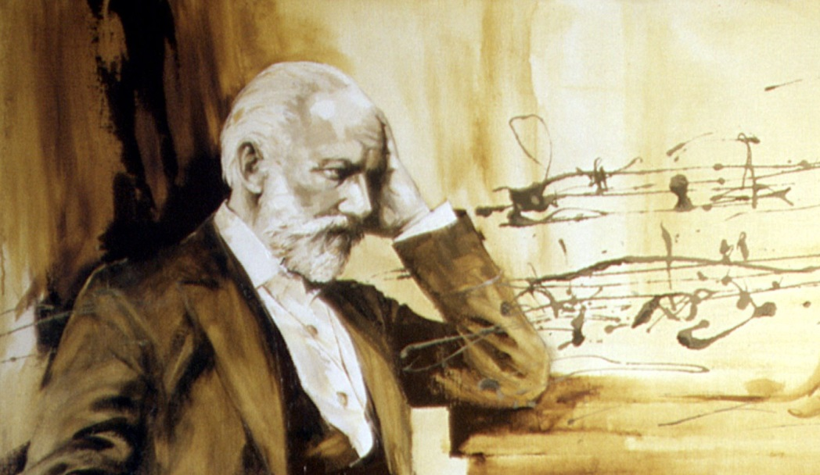
Знаменитый русский композитор, дирижер. Один из величайших композиторов мира, автор более 80 музыкальных произведений.
Родился Петр Ильич Чайковский 25 апреля (7 мая) 1840 года в городе Воткинск в многодетной семье инженера. В доме Чайковского часто звучала музыка. Его родители увлекались игрой на фортепиано.
В биографии Чайковского важно отметить, что уже в возрасте пяти лет он уже умел играть на фортепиано, еще через три года превосходно играл по нотам. В 1849 году семья Чайковских переехала в Алапаевск, а затем в Санкт-Петербург.
Первоначальное образование Чайковским было получено дома. Затем Петр два года занимался в пансионе, после чего – в училище правоведения Петербурга. Творчество Чайковского в этот период проявлялось в факультативных занятиях музыкой. После окончания училища в 1859 году Петр стал служить в Департаменте юстиции.
В свободное время часто посещал оперный театр, особенно сильное впечатление на него оказали постановки опер Моцарта и Глинки.
Проявив склонность к сочинению музыки, Чайковский становится студентом консерватории Петербурга. Дальнейшие занятия в жизни Петра Ильича у великолепных преподавателей Н. Зарембы, Антона Рубинштейна (директор) во многом помогли формированию музыкальной личности. По окончании консерватории композитор Чайковский был приглашен Николаем Рубинштейном (братом преподавателя) в Московскую консерваторию на должность профессора.
Многие концерты Чайковского были написаны во время работы в консерватории. Опера «Ундина»(1869) не была поставлена, автор уничтожил ее. Лишь небольшая часть ее позже была представлена как балет Чайковского «Лебединое озеро».
Стоит отметить, что в 1877 году Чайковский решил жениться на студентке консерватории Антонине Милюковой. Не испытывая к жене чувств, спустя несколько недель, он навсегда уехал от нее. С тех пор супруги жили раздельно, они так и не смогли развестись в силу различных обстоятельств.
В 1878 году он покидает консерваторию и уезжает заграницу. В то же время Чайковский близко общается с Надеждой фон Мекк – богатой поклонницей его музыки. Она ведет с ним переписку, поддерживает его материально и морально.
За двухлетнее время проживания в Италии, Швейцарии появляются новые великолепные произведения Чайковского – опера «Евгений Онегин», Четвертая симфония.
В мае 1878 года Чайковский делает вклад в детскую музыкальную литературу – пишет сборник пьес для детей под названием «Детский альбом».
После материальной помощи Надежды фон Мекк, композитор много путешествует. С 1881 по 1888 года им было написано множество произведений. В частности: вальсы, симфонии, увертюры, сюиты.
Умер Чайковский в Петербурге 25 октября (6 ноября) 1893 от холеры. Его похоронили в Александро-Невской лавре в Санкт-Петербурге.
Именем великого композитора названы улицы, консерватории в Москве и Киеве, а также прочие музыкальные учреждения (институты, колледжи, училища школы) во многих городах нашей страны. В его честь установлены памятники, его именем назван театр и концертный зал, симфонический оркестр и международный музыкальный конкурс.
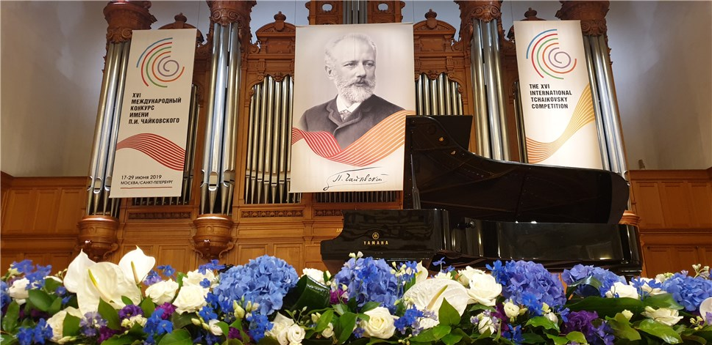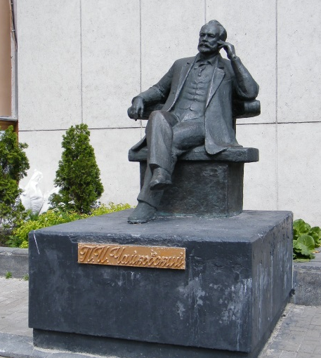

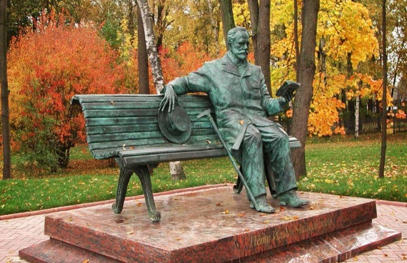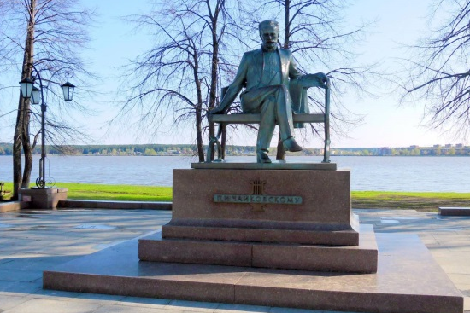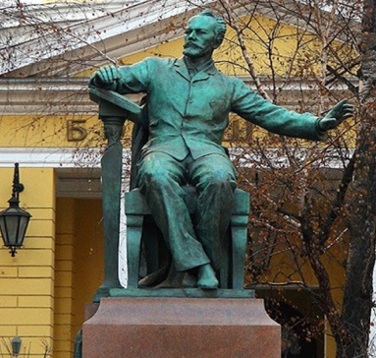
2.задание: записать в тетрадь:
«ПЕТР ИЛЬИЧ ЧАЙКОВСКИЙ. ЖИЗНЕННЫЙ ПУТЬ»
Знаменитый русский композитор, дирижер Петр Ильич Чайковский родился в городе Воткинске в семье инженера. В возрасте пяти лет умел играть на фортепиано. Петр с 10 лет учился в пансионе, затем в училище правоведения в Петербурге. По окончании училища в 1859 году Петр стал служить в Департаменте юстиции. Чайковский становится студентом консерватории Петербурга. По окончании консерватории он был приглашен в Московскую консерваторию на должность профессора. Много пишет музыки в разных жанрах, является основоположником русского балета и симфонии. Его похоронили в Александро-Невской лавре.
3.задание: посмотреть документальный фильм «Пётр Ильич Чайковский. Гении и злодеи уходящей эпохи» по ссылке
https://youtu.be/oI54-eHtQhs

4.задание: выполнить Д/З.
- выучить выделенный текст;
- ответить на вопросы письменно и прислать фотоотчет в свободной форме (записи сделать в тетради) по WhatsApp или по электр.почте :

Буркова Любовь Васильевна - by.luba@ya.ru или WhatsApp 89172434682
Лотфуллина Лилия Рафисовна - lotfullina66@mail.ru или 89600613853

Проверочные вопросы сделать письменно

1.Укажите годы жизни Петра Ильича Чайковского  1850-1890  1830-1910  1840-1893  1880-1940 | 2.Кем был отец великого композитора?  Инженером  Хирургом  Писателем  Концертмейстером
3.В каком возрасте юный Чайковский овладел игрой на фортепиано?  в пять лет  в девять лет  в десять лет  в двенадцать лет | 4.Где служил Пётр Чайковский после окончания училища в 1859 году?  В министерстве внутренних дел Швейцаром в ресторации  В Департаменте юстиции  В германском посольстве
5.Оперы, каких композиторов произвели на Чайковского наиболее сильное впечатление?  Глюка и Вагнера  Моцарта и Глинки  Сальери и Римского-Корсакова Бородина и Мусоргского | 6.Что помогло формированию музыкальной личности Чайковского после того, как он стал студентом консерватории Петербурга?  Посещение оперных спектаклей Ежедневное сочинение новой музыки Обучение игре на скрипке  Занятия у Н. Зарембы и А. Рубинштейна
7.На какую должность в Московскую консерватории Пётр Ильич был приглашён Н.Рубинштейном?  Профессора  Декана  Старшего преподавателя Концертмейстера | 8.Часть этой уничтоженной оперы послужила материалом для балета «Лебединое озеро»:  «Жизнь за царя»  «Воцек»  «Ундина»  «Зимняя сказка»
9.Какие великолепные произведения Чайковского появляются за двухлетний период его проживания в Италии и Швейцарии?  Балет «Щелкунчик» и первый фортепианный концерт  Оперы «Волшебная флейта» и «Фауст»  Опера «Евгений Онегин» и Четвёртая симфония  Струнные квартеты и квинтеты | 10. Какой вклад сделал Чайковский в детскую музыкальную литературу? Написал сборник пьес для детей под названием «Детский альбом»  Написал развивающий сборник «Картинки с выставки»  Поставил детскую оперу «Зимняя сказка»  Написал балет по сказке Андерсена «Снежная королева»

